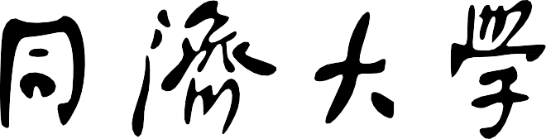

**TONGJI UNIVERSITY**

数据结构课程设计

项目名称 银行业务

学 院 计算机科学与技术学院

专 业 软件工程

学生姓名 杨瑞晨

学 号 2351050

指导教师 张颖

日 期 2024 年 12 月 4 日

# 目 录

1. 项目分析 1
   1. 项目背景分析 1
   2. 项目功能分析 1
      1. 功能要求 1
      2. 输入要求 1
      3. 输出要求 1
      4. 项目实例 1
2. 项目设计 2
   1. 数据结构设计 2
   2. 类设计 2
3. 项目实现 5
   1. 基本功能的实现 5
      1. 输入队列 5
   2. 业务处理 5
4. 项目测试 7
   1. 输入有效数据 7
      1. 正常测试，A 窗口人多 7
      2. 正常测试，B 窗口人多 7
      3. 最小 N 7
   2. 健壮性测试 8
5. 项目心得与体会 9

I

# 项目分析

* 1. 项目背景分析

队列管理系统是一个模拟现实世界中排队处理业务的软件系统。在许多服务场景中，如银行、医院等，顾客需要按照到达的顺序排队等待服务。本系统旨在通过程序模拟这一过程，同时考虑到不同队列的处理速度和优先级，以提高服务效率。

* 1. 项目功能分析
     1. 功能要求

设某银行有A，B 两个业务窗口，且处理业务的速度不一样，其中A 窗口处理速度是B 窗口的 2 倍——即当 A 窗口每处理完 2 个顾客是，B 窗口处理完 1 个顾客。给定到达银行的顾客序列，请按照业务完成的顺序输出顾客序列。假定不考虑顾客信后到达的时间间隔，并且当不同窗口同时处理完 2 个顾客时，A 窗口的顾客优先输出。

* + 1. 输入要求

输入为一行正整数，其中第一数字 N（N ≤1000）为顾客总数，后面跟着 N 位顾客的编号。编号为奇数的顾客需要到 A 窗口办理业务，为偶数的顾客则去 B 窗口。数字间以空格分隔。

* + 1. 输出要求

按照业务处理完成的顺序输出顾客的编号。数字键以空格分隔，但是最后一个编号不能有多余的空格。

* + 1. 项目实例

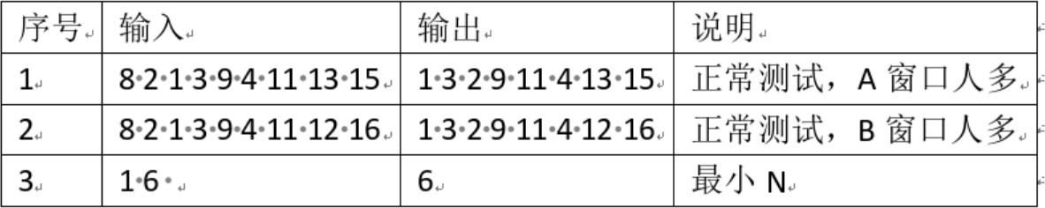

# 项目设计

* 1. 数据结构设计

队列管理系统使用两个队列（Queue）来存储顾客信息。每个队列都是一个动态数组，支持动态扩容，使用模板支持任意数据类型。队列是一种先进先出（FIFO, First-In-First-Out）的数据结构，它允许在一端（队尾）插入元素，而在另一端（队头）移除元素，支持入队、出队、查看队头元素等操作。

队列具有以下一系列优点：

1. 有序性：队列中的元素按照它们被添加的顺序排列，先进入的元素先被移除。
2. 动态性：大多数队列实现都是动态的，可以根据需要自动调整大小。
3. 限制性访问：队列只允许在两端进行操作，队头用于移除元素，队尾用于添加元素。
   1. 类设计

Queue 类 Queue 类提供一系列操作：

* 构造函数：创建一个队列对象，可以指定队列的初始容量。
* 析构函数：销毁队列对象，释放内存。
* enQueue：入队操作，将一个元素添加到队列的末尾。
* deQueue：出队操作，移除队列开头的元素。
* front：获取队头元素，返回队列开头元素的引用。
* isEmpty：判断队列是否为空。
* isFull：判断队列是否已满。
* size：获取队列大小。
* clear：清空队列。

1

**const int** DEFAULT_CAPACITY = 10;

**template** <**typename T**> **class Queue**

{

**private**:

T *data; *//* 队列元素数组 **int** frontIndex; *//* 队头索引 **int** rearIndex; *//* 队尾索引 **int** capacity; *//* 队列容量

**void** resize(**int** newCapacity)

{

*//* 重新分配更大的数组

T *newData = **new** T[newCapacity];

**for** (**int** i = 0; i < size(); ++i)

{

newData[i] = data[(frontIndex + i) % capacity];

2

3

4

5

6

7

8

9

10

11

12

13

14

15

16

17

18

19

20

21

22

23

24

25 }

26

27 **public**:

}

**delete**[] data; data = newData; frontIndex = 0;

rearIndex = size(); capacity = newCapacity;

28 *//* 构造函数

29 Queue(**int** initialCapacity = DEFAULT_CAPACITY) : frontIndex(0), rearIndex(0),

*↩*→

30 {

31

32 }

capacity(initialCapacity) data = **new** T[capacity];

33 *//* 析构函数

34 ~Queue()

35 {

36 **delete**[] data;

37 }

38 **void** enQueue(**const** T &value) *//* 入队

39 {

40 *//* 如果队满，扩容

41 **if** (size() == capacity - 1)

42 {

43 resize(2 * capacity);

44 }

45 data[rearIndex] = value; *//* 入队

46 rearIndex = (rearIndex + 1) % capacity;

47 }

48 T deQueue() *//* 出队

49 {

50 *//* 如果队空，抛出异常

51 **if** (isEmpty())

52 {

53 **throw** std::out_of_range("Queue underflow");

54 }

55 T value = data[frontIndex]; *//* 出队

56 frontIndex = (frontIndex + 1) % capacity;

57 **return** value;

58 }

59 T &front() *//* 获取队头元素

60 {

61 *//* 如果队空，抛出异常

62 **if** (isEmpty())

63 {

64 **throw** std::out_of_range("Queue is empty");

65 }

66 **return** data[frontIndex];

67 }

68 **bool** isEmpty() **const** *//* 判断队是否为空

69 {

70 **return** frontIndex == rearIndex;

71 }

72 **bool** isFull() **const** *//* 判断队是否为满

73 {

74 **return** (rearIndex + 1) % capacity == frontIndex;

75 }

76 **int** size() **const** *//* 获取队大小

77

{

**return** (rearIndex - frontIndex + capacity) % capacity;

}

**void** clear() *//* 清空队

{

frontIndex = rearIndex = 0;

}

};

78

79

80

81

82

83

84

# 项目实现

* 1. 基本功能的实现
     1. 输入队列

getInput 函数负责从用户那里接收输入，并根据输入的顾客编号将顾客分配到两个不同的队列中。这个函数首先读取顾客总数，然后逐个读取顾客编号，并根据编号的奇偶性将顾客分配到队列 A 或队列 B 中。

|  |  |
| --- | --- |
| 1 | **void** handleQueue(Queue<**int**> &A, Queue<**int**> &B) |
| 2 | { |
| 3 | cout << " 业务处理顺序为: "; |
| 4 | **while** (!A.isEmpty() || !B.isEmpty()) |
| 5 | { |
| 6 | *// A* 处理的速度是 *B* 的两倍，且优先输出 *A* |
| 7 | **if** (!A.isEmpty()) |
| 8 | { |
| 9 | cout << A.deQueue() << (A.size() == 0 && B.size() == 0 ? "" : " "); *//* 保证队尾不 |
|  | *↩*→ 输出空格 |
| 10 | } |
| 11 | **if** (!A.isEmpty()) |
| 12 | { |
| 13  14 | cout << A.deQueue() << (A.size() == 0 && B.size() == 0 ? "" : " ");  } |
| 15 | **if** (!B.isEmpty()) |
| 16 | { |
| 17 | cout << B.deQueue() << (A.size() == 0 && B.size() == 0 ? "" : " "); |
| 18  19 | }  } |
| 20 | cout << endl; |
| 21 | } |

* 1. 业务处理

handleQueue 函数模拟了业务处理过程。它首先检查队列 A 是否为空，如果不为空，则处理队列 A 中的顾客。由于队列 A 的处理速度是队列 B 的两倍，因此在处理完一个顾客后，会再次检查队列 A 是否还有顾客需要处理。然后，它检查队列 B 是否为空，如果不为空，则处理队列 B 中的顾客。这个过程一直持续到两个队列都为空。

1

**void** handleQueue(Queue<**int**> &A, Queue<**int**> &B)

{

cout << " 业务处理顺序为: ";

**while** (!A.isEmpty() || !B.isEmpty())

{

*// A* 处理的速度是 *B* 的两倍，且优先输出 *A*

**if** (!A.isEmpty())

{

cout << A.deQueue() << (A.size() == 0 && B.size() == 0 ? "" : " "); *//* 保证队尾不

*↩*→ 输出空格

2

3

4

5

6

7

8

9

10

}

**if** (!A.isEmpty())

{

cout << A.deQueue() << (A.size() == 0 && B.size() == 0 ? "" : " ");

}

**if** (!B.isEmpty())

{

cout << B.deQueue() << (A.size() == 0 && B.size() == 0 ? "" : " ");

}

}

cout << endl;

}

11

12

13

14

15

16

17

18

19

20

21

# 项目测试

* 1. 输入有效数据
     1. 正常测试，A 窗口人多测试用例：

c

预期结果： 1 3 2 9 11 4 13 15

测试结果：

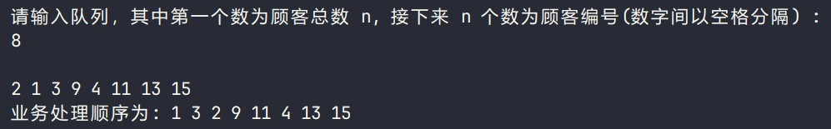

* + 1. 正常测试，B 窗口人多测试用例：

8

2 1 3 9 4 11 12 16

预期结果： 1 3 2 9 11 4 12 16

测试结果：

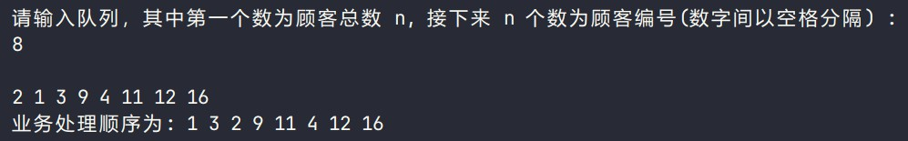

* + 1. 最小 N

测试用例：

1

6

预期结果： 6

测试结果：

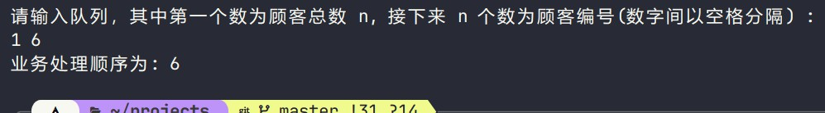

* 1. 健壮性测试

输入非法字符或负数，程序抛出异常，终止运行。

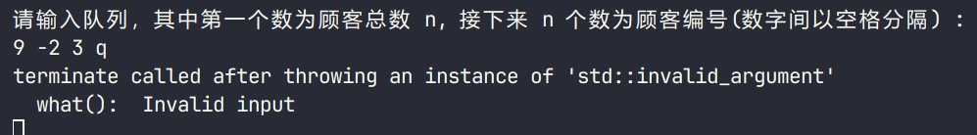

# 项目心得与体会

通过本项目的深入开发与实践，我全面掌握了以下几项关键技能：

1. 模板类和队列结合的动态数据结构设计：学会了如何巧妙地将模板类的灵活性与队列的动态扩展性相结合，设计出既能适应不同类型数据存储需求，又能高效进行元素插入、删除和遍历的动态数据结构。
2. 数据验证与用户输入交互的细节优化：在项目实践中，深刻认识到用户输入的正确性对于程序稳定运行的重要性，并专注于优化数据验证逻辑，确保所有输入都符合预期格式和范围。
3. 算法效率的理解和实际操作能力：项目中涉及的队列处理问题，不仅考验了我对队列操作和数据结构算法的深入理解，还为解决更复杂的数据处理问题奠定了坚实的基础。在解决这个问题的过程中，我不断尝试并优化不同的算法策略，如双指针法、哈希表法等，从而深刻体会到了算法选择对效率提升的关键作用。
4. 实际应用与理论结合：通过将理论知识应用到实际项目中，我更加深刻地理解了队列数据结构的实际应用价值。这种从理论到实践的转换不仅加深了我对数据结构的理解，也提高了我解决实际问题的能力。

简而言之，通过本项目的实践，我不仅提高了对数据结构和算法的理解，还锻炼了自己的编程能力和解决问题的能力，为今后的学习和工作打下了坚实的基础。